МУНИЦИПАЛЬНОЕ БЮДЖЕТНОЕ ДОШКОЛЬНОЕ ОБРАЗОВАТЕЛЬНОЕ УЧРЕЖДЕНИЕ ДЕТСКИЙ САД КОМБИНИРОВАННОГО ВИДА № 10

Муниципального образования

Усть –Лабинский район

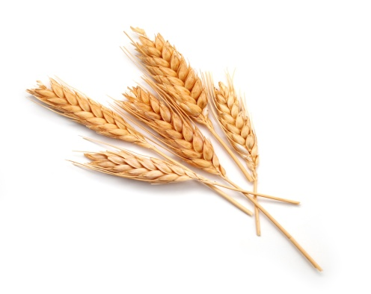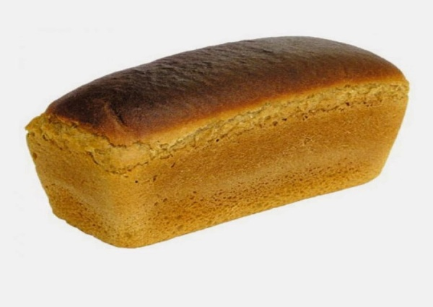

Педагогический проект по познавательному развитию

Номинация: «Окружающий мир»

**Тема: «Как вырастить хлеб»**

**Выполнила:**

Воспитатель МБДОУ №10

Крючкова И.В.

2015г.

**Педагогический проект на тему: «Как вырастить хлеб»**

Не напрасно народ

С давних пор и поныне

Хлеб насущный зовёт

Самой первой святыней

Золотые слова

Забывать мы не вправе

Хлеб всему голова

В поле, в доме, в державе!

**Программное содержание:**

* Расширить знания у детей о значении хлеба в жизни человека;
* Обогатить познавательный опыт детей;
* Сформировать систему знаний о производстве хлеба;
* Показать каким трудом добывается хлеб для народа и каждого из нас;
* Воспитывать бережное отношение к хлебу, чувство благодарности и уважения к людям сельскохозяйственного труда;
* Приобщать родителей к воспитанию посредством совместных мероприятий.

**Актуальность проекта:** Хлеб – это продукт человеческого труда символ благополучия и достатка. Именно хлебу отведено самое главное место на столе и в будни, и в праздники. Наш народ хлебосолен. Дорогих гостей встречаю хлебом- солью. Без чего за стол не сядешь? Многие дети не знают о труде людей, выращивающих хлеб, и относятся к хлебу небрежно. Как же научить детей уважать хлеб? Это вопрос спорный! И я захотела на него найти ответ. И я решила взять эту тему проекта для того чтобы объяснить детям, как нужно обращаться с хлебом, любить и уважать труд людей которые выращивают хлеб. Без муки хлеб не получится для начала, мы с вами изучим свойства муки.

Потребительские свойства муки. Химический состав зерна колеблется в довольно значительных пределах, особенно по содержанию белков и углеводов, следовательно, и мука из различного зерна должна иметь неодинаковый состав.

Мука разных сортов из одного и того же зерна имеет различный химический состав, что вполне объяснимо при помоле в нее попадает различное количество отдельных частей зерна, а последние отличаются по химическому составу. Различный состав может иметь и мука одного и того же сорта, но произведенная на разных мельницах. Технологический режим производства муки оказывает влияние на ее химический состав. Таким образом, химический состав муки обусловливается различными факторами природой зерна, сортом и технологическим режимом помола.

Зольность муки. Зерно пшеницы содержит обычно 1,7-2,2 минеральных веществ. Минеральными веществами богаты оболочки, зародыш и алейроновый слой, в мучнистом ядре их мало. Отсюда понятно, почему их мало в муке высших сортов и много в отрубях и муке низших сортов. Чем больше попадает отрубянистых частей в муку при помоле, тем выше зольность муки. Иными словами, зольность служит основным показателем сорта муки. Для каждого вида муки установлена максимальная зольность. Зольность муки характеризует работу мельницы.

**Объект проекта:** дети младшей группы

**Предмет проекта:**«Сельская – хозяйственная культура Краснодарского края»

**Цель проекта:**

* развитие творческих способностей, эстетического вкуса, мелкой моторики рук, координации и тактильных ощущений рук,
* знакомство с историей произрастания хлеба, его техникой;
* приобщение детей к народному искусству;
* расширить знание детей о хлебе

**Задачи:**

**1. Образовательные:**

* Создать условия для мотивации получения детьми знаний о производстве хлеба;
* Расширить знания детей о росте растений, свойствах муки, строении хлебного колоса через организацию самостоятельной экспериментальной деятельности.

**2. Развивающие:**

* Развивать мелкую моторику, воображение, память.

**3. Воспитательные:**

* Формировать эмоционально позитивное сотрудничество со взрослыми и сверстниками в процессе решения поставленной задачи;
* Воспитывать бережное отношение к хлебу, чувство благодарности и уважения к людям сельскохозяйственного труда.

**Термин выполнения:** 1 неделя

**Участники проекта:** дети младшей группы, воспитатель, родители воспитанников.

**Необходимые материалы:** интерактивная доска, мука, вода, иллюстрации (пашня, жатва, трактор, комбайн, плуг, сеялка, и т. д.) всходы пшеницы, куклы бибабо (Круть и Верть, атрибуты для драматизации сказки; колоски, ручная и электрическая кофемолки, увеличительное стекло, соленое тесто, макеты мельницы.

**Предполагаемые продукт проекта:** презентация «Как вырастить хлеб»; чтение сказки «Колосок», спортивное развлечение «Хлеб – всему голова»; литературный и иллюстрированный материал по теме: «Хлеб»; разработанные консультации для родителей.

**Список литературы:**

В.А. Сухомлинский «Моя мама пахнет хлебом»

В.Крупин «Отцовское поле»

Ю. Ванаг «Хлеб, заработанный своими руками»

А. Букалов «Как машины хлеб берегут»

**Содержание проекта:**

**Предварительная работа:**

1. Чтение сказки «Колосок»,

2. Подбор литературы со стихами, пословицами, поговорками, загадками о солнце, хлебе ( какие)

3. Проращивание и посадка зерен пшеницы, наблюдение за их ростом и развитием.

4. Экскурсия на кухню детского сада

5. Заучивание пословиц и поговорок о хлебе, заучивание стихов, потешек о солнце, хлебе;

**ПЛАН РАБОТЫ**

|  |  |  |  |
| --- | --- | --- | --- |
|  | Подготовительный этап: | Участники | Ответственные |
|  | - постановка целей, определение актуальности и значимости проекта;  - подбор литературы со стихами, пословицами, поговорками о солнце, хлебе;  - подбор наглядно – дидактического материала; художественной литературы, организация развивающей среды в группе;  - родители ознакомлены с целями и задачами предстоящего проекта; | Воспитатели. | Крючкова И.В. |
|  | Основной этап: |  |  |
| Пн.  21.09. | 1-я половина дня:  1)Презентация «Как вырастить хлеб»;  2) Игра «Да - нет»;  3) Д\и «Откуда хлеб пришёл»  2-я половина дня:  Беседа о культуре поведения за столом, бережном отношением к хлебу;  С/р «Магазин»;  Анкета для родителей:  «Здоровый образ жизни»  Консультации для родителей  «Маленький повар или чем занять ребёнка на кухне» | Воспитатель, дети.  Волченко Н.Н.  Доманова М.В.  Захарова М.М.  Киселёва Т.М. | Крючкова И.В. |
| Вт.  22.09. | 1-я половина дня:  1) Рассматривание альбома  «Хлеб – всему голова»;  2)П/и «Где мы были»;  3) Рассматривание иллюстрации  И. Шишкина «Рожь»;  2-я половина дня:  1) просмотр презентации «Правила поведения за столом»;  2) С/р игра «Семья»;  3) Составление рисунков и узоров из круп, зёрен;  4) Консультации для родителей  «Цена хлеба»; | Воспитатель,  дети.  Шаптала Е.А.  Проценко К.Д.  Сидоренко Я.А.  Турлак Е.А. | Крючкова И.В. |
| Ср.  23.09. | 1-я половина дня:  1)пальчиковая игра «Хлеб»;  2) Спортивное развлечение  «Хлеб – всему голова»;  3) Разработка правил обращения с хлебом;  4) д/и «Родственные слова»;  2-я половина дня:  1) просмотр презентации  «Что можно сделать из муки»;  2) Беседа: «Терпение и труд всё перетрут;  3) С/р игра: «Ярмарка»;  4)Анкета для родителей: «Улучшение качества питания детей» | Воспитатели,  дети.  Собянина О.В.  Киселёва Т.М. | Крючкова И.В. |
|  |
| Чт.  24.09. | 1-я половина дня:  1) Пальчиковая гимнастика «Продукты питания»  2) Опыт №1 «Где живут зёрнышки»;  3) чтение и обсуждение литературного произведения В.А.Сухомлинского  «Моя мама пахнет хлебом;  4) С/р игра: « Мы -хлеборобы»;  2-я половина дня:  1) Театрализованная игра «День рождения»;  2) Пальчиковая гимнастика: «Тесто»  3) П/и «Мы весёлые ребята»;  4) чтение и обсуждение литературного произведения  Ю. Ванага «Хлеб, заработанный своими руками»;  5) Консультация для родителей для родителей «Формирование здорового образа жизни»; | Воспитатели,  дети.  Чернобай М.А.  Шмид О.Г.  Шарыгина Е.А.  Быкова А.С. | Крючкова И.В. |
| Пт.  25.09. | 1-я половина дня:  1) Физкультминутка «На машине»;  2) Опыт №2 «Волшебница мука»  3)Экскурсия на пищеблок  «Как готовится тесто»  2-я половина дня:  1) Пальчиковая гимнастика  «Моя семья»;  2) Лепка «Вареники»;  3) п/и «У медведя во бору»;  4) Консультации для родителей  «Бережное отношение к хлебу» | Воспитатели,  дети.  Зюкова Н.Н.  Доманова М.В.  Ушинина Н.Н.  Фищев Д.А. | Крючкова И.В. |

**Дидактические игры:**

**«Откуда хлеб пришёл»**

Воспитатель(вопрос) –дети (ответ)

- Откуда хлеб пришёл? – Из магазина

- А в магазин как попал? – Из пекарни

- Что делают в пекарне? – Пекут хлеб

- Из чего пекут хлеб? – Из муки

- Из чего мука получилась? – Из зерна

- Откуда зерно? – Из колоса

- Откуда колос? – В поле вырос

Кто посеял пшеницу? – Колхозники

**Словесная игра: «Родственные слова»**

Цель: упражнять в образовании относительных прилагательных.

Тесто (какое?) – мягкое, воздушное … .

Булочка (какая?) – вкусная … .

Хлеб (какой?) – румяный … .

**Пальчиковые гимнастики:**

**«Хлеб»**

 Рос сперва на воле в поле,               *Дети слегка покачивают руками,*

 Летом цвел и колосился*,                  поднятыми вверх.*

 А потом обмолотили,                       *Постукивают кулаками друг о друга.*

 Он в зерно вдруг превратился*.       Выполняют упражнение «Пальчики                                                                 здороваются»*

 Из зерна – в муку и тесто,              *Сжимают и разжимают кулаки.*

 В магазине занял место.                  *Вытягивают руки вперёд, ладонями вверх.*

 Вырос он под синим небом,              *Поднимают руки вверх.*

 А пришел на стол к нам – хлебом.    *Вытягиваю руки вперёд ладонями вверх.*

**«Продукты питания»**

**Цель:**развитие мелкой моторики,  координации движений пальцев рук.

Муку в тесто замесили,      *(Сжимают и разжимают пальцы.)*

А из теста мы слепили       *(Прихлопывают ладонями, «лепят».)*

Пирожки и плюшки,    *(Поочерёдно разгибают пальцы, начиная с мизинца.)*

Сдобные ватрушки,

Булочки и калачи –            *(Обе ладони разворачивают вверх.)*

Всё мы испечем в печи.

Очень вкусно!                    *(Гладят животы.)*

**«Тесто»**

Тесто pучками помнем Сжимать- разжимать пальчики

Сладкий тоpтик испечем Имитировать движения рук как будто мнем тесто

Серединку смажем джемом Круговые движения ладошками

А верхушку сладким кремом Круговые движения ладошками по по плоскости стола

И кокосовою крошкой

Мы присыплем торт немножко. Имитировать движения рук как будто "сыплем крошку" пальчиками обеих pук.

А потом заварим чай,

В гости друга приглашай!

**1этап: Подготовительный**

**Воспитатель:** мои юные друзья, слышите, кто-то стучит в дверь? (стук в дверь). Я посмотрю, а вы тихонько подождите. (воспитатель вносит мышат Круть и Верть (куклы бибабо) .

**Мышата:** Здравствуйте ребята. Вы нас узнали? Как вы думаете, из какой мы сказки?

**Круть:** мы очень хотим испечь пирожков и угостить всех своих друзей. За помощью обратились к Петушку, а он почему-то послал нас на хлебное поле.

**Верть:** а мы стали смеяться, что на хлебном поле булки, пирожки, ватрушки растут? Пришли к вам за помощью, научите нас, как печь пирожки?

**Воспитатель:** Не расстраивайтесь мышата, мы с моими юными помощниками обязательно поможем вам.

**2этап: Основной**

**Воспитатель:** Давайте сядем на наш волшебный космолет и перенесемся на хлебное поле. Все помнят правила полета? (закрыть глаза и взяться за руки)

Так давайте побыстрей,

Закрывайте все глаза

В путешествие пора.

(Дети рассаживаются вокруг мольберта) .

**Воспитатель:** Весной лишь только растает снег, просохнет земля в полях, начинают работу люди и машины. (Иллюстрация пашни).

Какие машины работают в поле весной?

Что они делают? (пашут, сеют)

Чем пашут землю? (плугом)

Воспитатель: Трактор тянет за собой железный плуг, который глубоко вспахивает землю. И вот земля стала мягкой, пушистой, послушной, вот теперь можно и сеять.

Пришла горячая пора,

Пора больших забот.

Рокочут в поле трактора-

Весенний сев идет.

**Воспитатель:** С помощью чего укладывают в почву зерна пшеницы или ржи? (Иллюстрация сеялки).

**Воспитатель:** Друзья, а мы с вами тоже сажали пшеничные зерна, посмотрите, как она выросла. Расскажите, мышатам как мы это делали? (Рассказы детей.)

**Воспитатель:** потом мы наблюдали, как растет пшеничка и, что необходимо для ее роста и развития? (Солнце, дождь).

**Воспитатель**: Почему нужно солнце и дождь? (Рассуждения детей).

Свои зернышки мы поливали, выставляли к свету и теплу на подоконник.

Воспитатель. Нашей пшенички необходимо много времени, чтобы из нее выросли колоски. Но специально для нас, наш друг Петушок передал нам несколько колосков.

**Опыт №1 «Где живут зернышки»**

**Воспитатель:** Друзья мои, возьмите в руки колоски. (Колоски на подносах).

**Воспитатель:** Какие они? (Колючие, усатые, желтые, золотые).

**Воспитатель:** Да, так выглядят колоски, которые поспели. А можно ли из колоска испечь пирожок? (Нет)

**Воспитатель:** Может у колоска есть какая-то тайна? Давайте мы их внимательно рассмотрим. (Дети обнаруживают, что в колосках прячутся семена).

**Воспитатель.** Какой формы, величины и цвета зерна? (гладкие, овальные, коричневые, желтые, маленькие)

**Мышата:** Ой, как интересно, в колоске прячутся зернышки.

**Воспитатель:** Посмотрите, мышата и ребята на поле - пшеница созрела. (Иллюстрация.)

**Воспитатель:** Что дальше? Начинается жатва. Как называется машина, которая жнет, то есть убирает хлеб? (комбайн).

Хлеб созрел,

В полях моторы

Песню жатвы завели.

В степь выводят комбайнеры

Полевые корабли.

**Воспитатель:** Комбайн срезает пшеницу и отвозит ее на мельницу.

**Воспитатель:** Давайте и мы с вами отвезем зерно. На чем повезем?

(На машине.)

**Физкультминутка «На машине».**

**Воспитатель.** Друзья мои, как вы думаете, зачем зернышки везут на мельницу? (молоть)

**Воспитатель.** В старину, люди мололи муку в таких мельницах, (показ макета мельниц) ветряной и водяной, а сейчас, это делают на мукомольном заводе.

**Воспитатель:** Друзья мои, хотите посмотреть, как из зерна получается мука?

**Воспитатель:** Давайте возьмем наши зернышки и попробуем их перемолоть. (Воспитатель использует ручную и электрическую кофемолки) .

Покручу, поверчу,

Покручу, поверчу,

Да муку получу.

**Воспитатель.** Друзья мои, посмотрите, у нас получилась мука.

**Опыт №2 «Волшебница мука»**

**Воспитатель:** Давайте попробуем ее на вкус, потрогаем, добавим воды. Какая мука? (белая, легкая, пушистая, мягкая, сыпучая, невкусная и т. д.) .

**Воспитатель**. А что делают из муки? (пирожки, торты и т. д.)

**Воспитатель.** Друзья мои, как вы дома помогали мамам печь пирожки? (Рассказы детей) .

**Воспитатель.** Итак, тесто замешивают из муки, добавляют молоко, сахар, соль, яйца, масло, дрожжи. Поэтому хлеб, пирожки получается очень вкусными. И я для вас замесила тесто, из которого мы будем стряпать булочки и пирожки для Мышат, а сначала давайте подготовим руки для работы с тестом.

**Пальчиковая гимнастика «Тесто».**

Тесто замесили мы, (Сжимаем, разжимаем кулачки)

Сахар не забыли мы, (Имитация посыпания)

Пироги пшеничные (Соединили ладошки вместе)

В печку посадили мы. (Руки вперед, вверх ладонями)

Мы печем пшеничные (Имитация стряпни пирожков)

Пироги отличные.

Кто придет к нам пробовать (Поднимание, опускание плеч)

Пироги пшеничные?

Мама, папа, брат, сестра, (Показать ладонь, загибать пальцы)

Пес лохматый со двора

И другие, все кто может,

Пусть приходят с ними тоже.

Наша мама говорит:

- Крошки, что останутся воробьям достанутся.

**3 этап: Заключительный**

Дети лепят пироги, булочки, украшают их и дарят Мышатам.

**Воспитатель.** Мои юные помощники давайте еще раз расскажем Мышатам, как много труда надо затратить, чтобы получить муку и испечь пирожки.

**Круть:** Спасибо ребята, вы нас научили, как испечь пироги и булочки.

**Верть:** А еще, теперь мы знаем, чтобы вырастить хлеб надо приложить много труда.

**Воспитатель**. Вот и весь наш сказ,

А мышатам есть наказ:

Кто любит труд,

Того все чтут!

Ведь не зря в народе говорят: «Не трудиться – хлеба не добиться! »

**4этап: Итог**.

Мальчишки и девчонки, где вы сегодня побывали?

Кому вы помогли? А чем?

Что позволило вам оказать помощь?

**Фотоотчет педагогического проекта по познавательному развитию**

**Номинация: Окружающий мир**

**Тема: «Как вырастить хлеб»**

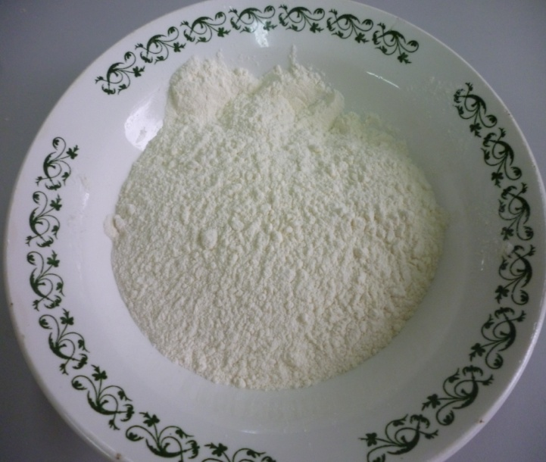 Волшебница мука!

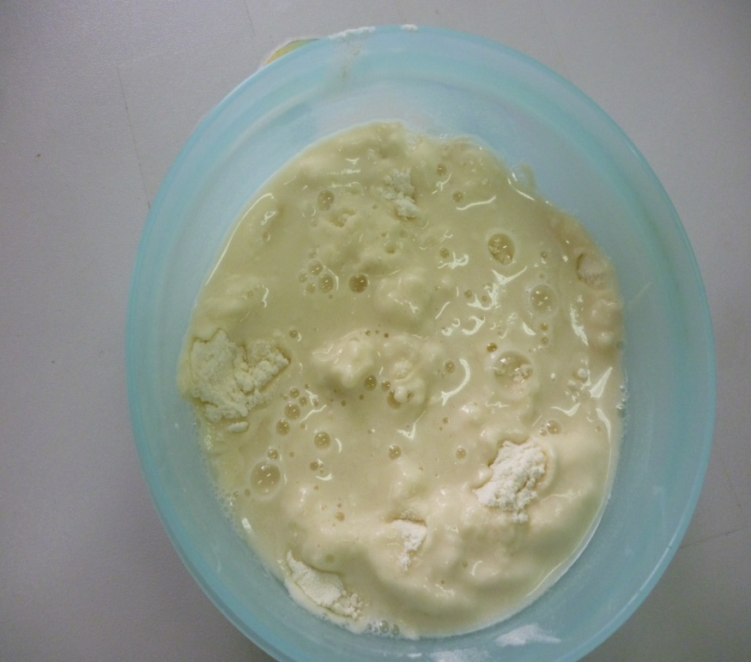Опара!

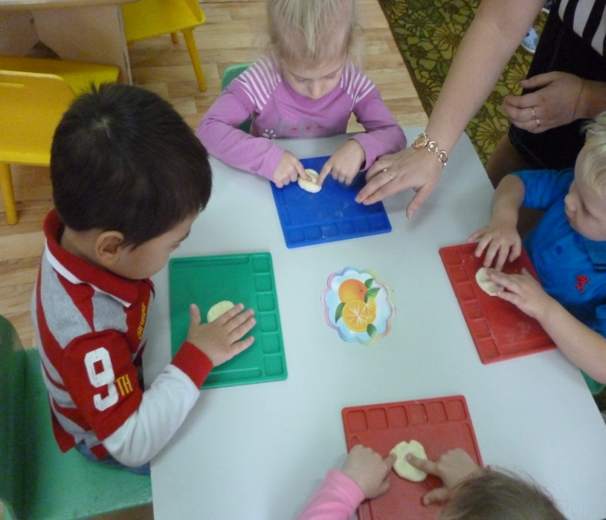Лепка «Вареники»!

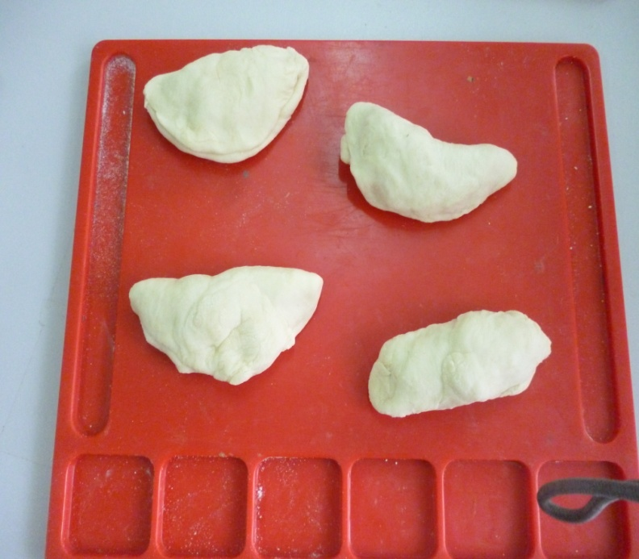Вот такие получились!

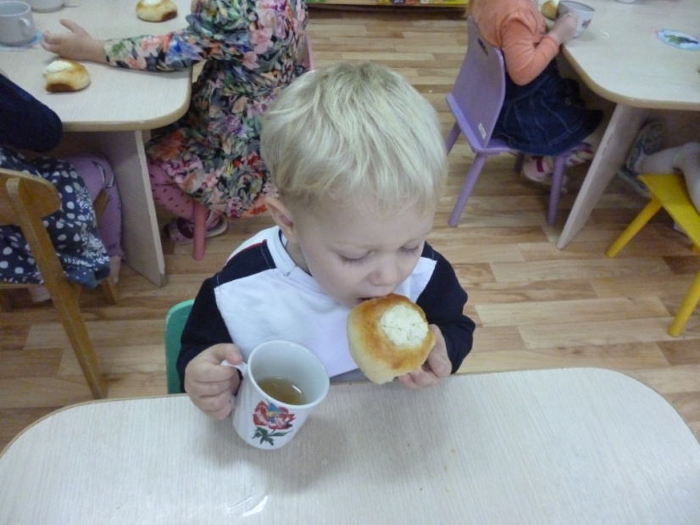

Вот какая вкусная булочка у нас получилась!